- Il vous faut un server LAMP avant de débuter
- Démarrez votre Debian13 et connectez-vous en ssh grâces à un terminal (CMD ou Powershell)
ssh identifiant@ip_de_votre_debian13
- Puis rentrez le mot de passe de root
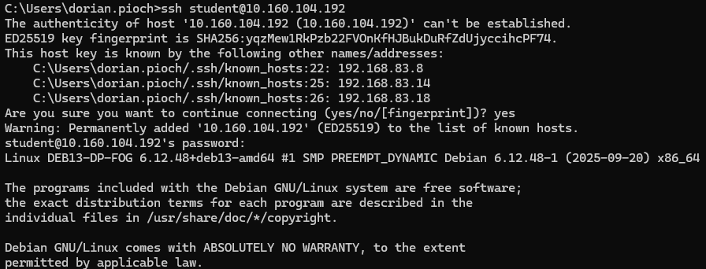
- On se connecte ensuite en tant que root avec :
su
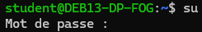
- On télécharge ensuite les paquets (git)
apt-get -y install git
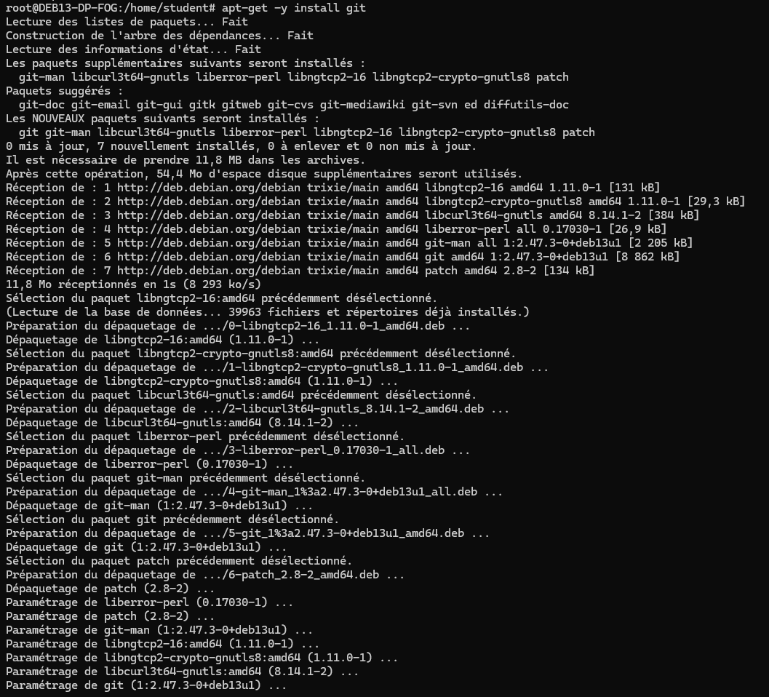
- On installe ensuite FOG
sudo -i
git clone https://github.com/FOGProject/fogproject.git
cd fogproject/bin
./installfog.sh
- L’installation ci-dessus ne s’installaient pas j’ai alors utilisé cette commande
su -l root
ce qui force le chargement entier de l’environnement root
Message d’erreur rencontré :
- Attention : Les choix que vous allez faire ensuite dois être adapter à votre réseau on prendra en exemple ce qui est adapté à mon infrastructure
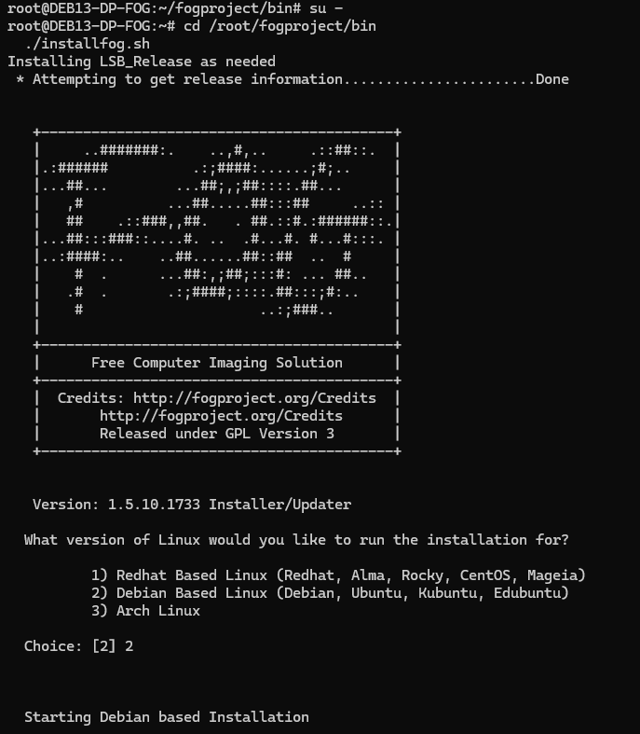
- Choix 2 pour la version de Linux (si vous êtes sur Debian ou les autres OS précisé)
Question (Français) | Question (English) | Réponse Fournie
Quel type d'installation souhaitez-vous ? [N/s (Normal/Storage)] Normal | What type of installation would you like to do? [N/s (Normal/Storage)] Normal | Normal (Default)
Voulez-vous changer l'interface réseau par défaut de enp0s3 ? | Would you like to change the default network interface from enp0s3? | y (Yes)
Voulez-vous changer l'interface réseau par défaut de enp0s3? Si vous n'êtes pas sûr, sélectionnez Non. [y/N] | Would you like to change the default network interface from enp0s3? If you are not sure, select No. [y/N] | N (No) or Enter
Souhaitez-vous configurer une adresse de routeur pour le serveur DHCP ? [Y/n] | Would you like to setup a router address for the DHCP server? [Y/n] | n (No)
Souhaitez-vous que DHCP gère le DNS ? [Y/n] | Would you like DHCP to handle DNS? [Y/n] | n (No)
Souhaitez-vous utiliser le serveur FOG pour le service DHCP ? [y/N] | Would you like to use the FOG server for DHCP service? [y/N] | n (No) or Enter
Cette version de FOG a un support d'internationalisation, souhaitez-vous installer des packs de langues supplémentaires ? [Y/n] | This version of FOG has internationalization support, would you like to install the additional language packs? [Y/n] | n (No)
Voulez-vous activer les connexions sécurisées sur HTTPS pour votre serveur FOG ? [y/N] | Would you like to enable secure HTTPS on your FOG server? [y/N] | n (No) or Enter
Quel nom d'hôte souhaitez-vous utiliser ? Actuellement : deb13-dp-fog. Voulez-vous le changer ? [y/N] | Which hostname would you like to use? Currently is: deb13-dp-fog Would you like to change it? [y/N] | n (No) or Enter

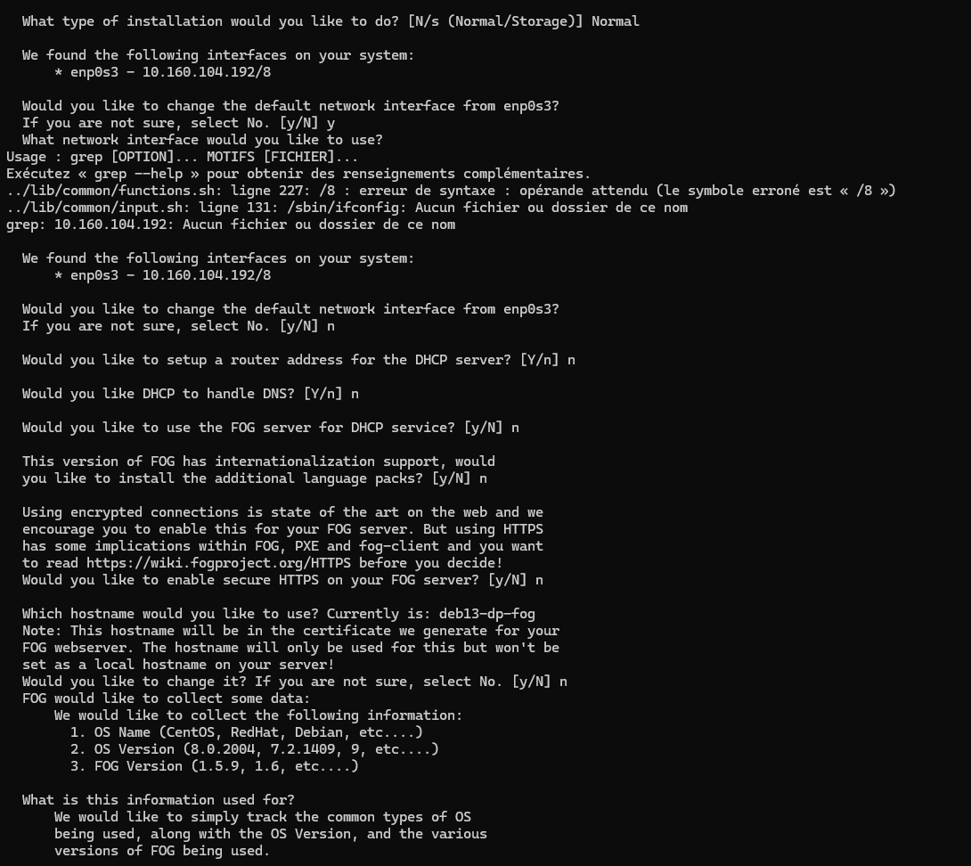
- Puis rendez-vous sur votre_ip_linux/fog
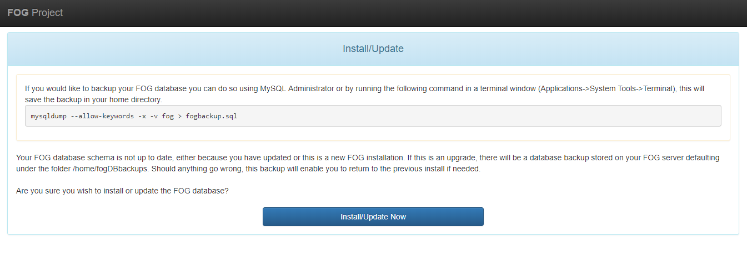
- Cliquer sur Install/Update Now
- Après la mise à jour vous devez vous connecter
Identifiant par défaut
ID : fog
Mdp : password

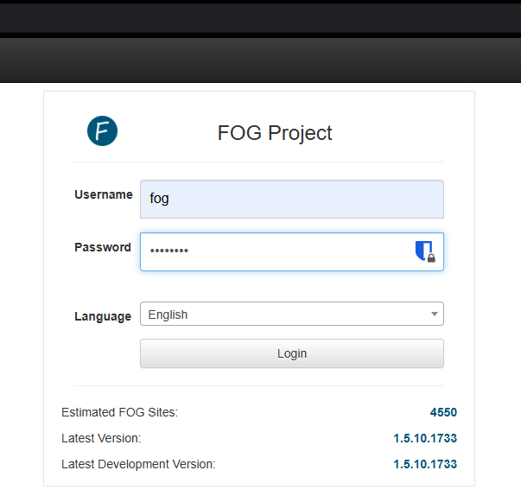
- Nous arrivons alors sur le Dashboard
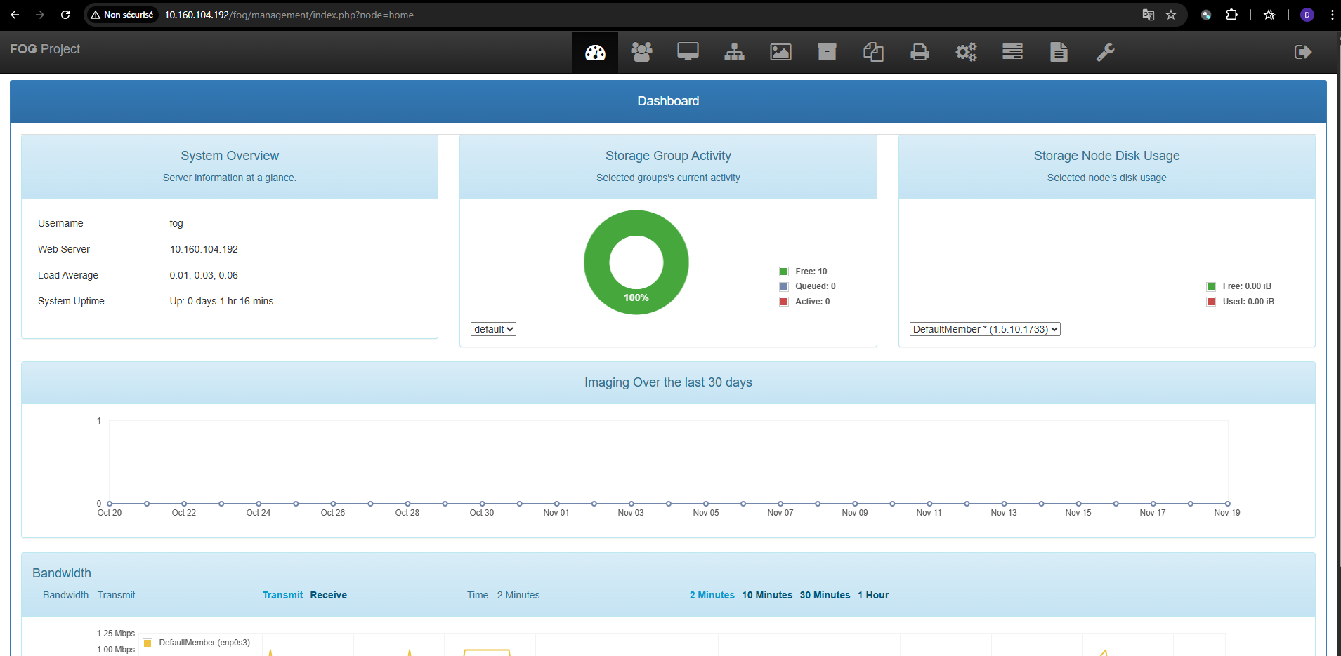
- Allez dans utilisateurs (users) afin de changer le mot de passe de « fog »
